新 书 推 荐
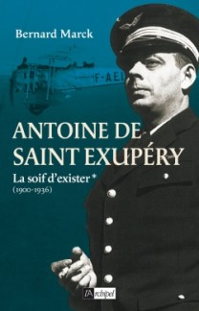
中文书名：《安托万·德·圣埃克絮佩里》
英文书名：Antoine de Saint-Exupéry
A desire to live (1900-1936)
法语书名：Antoine de Saint-Exupéry
La soif d'exister (1900-1936)
作 者：Bernard Marck
出 版 社：Editions de l’Archipel
代理公司：ANA
页 数：576页
出版时间：2012年4月
代理地区：中国大陆、台湾
审读资料：电子稿
类 型：非英语图书

内容简介：

圣埃克絮佩里身兼传奇英雄、诱惑者、冒险家于一身，他也是二十世纪最有天赋的作家之一。他的朋友列昂·威斯说：“他身上无所不有；数学、生物学、太空诗歌、宴谈团体或风趣俱乐部、他热爱的帕斯卡、纸牌游戏。”

伯纳德·马克讲述了这位传奇飞行员早年的经历。他的生命只有短短三十六年，但丰富多彩、激动人心。戴高乐将军绝望地为法兰西的命运呼吁时，他挺身而出。这位自学成才的作家经常被人比做马尔罗和康拉德。1944年7月31日，他在马赛附近出航；消失在大海和蓝天之间，再也没有回来。

→ 这部伟大传记的第一卷源于长达二十年的精密调查。调查对象包括圣埃克絮佩里的十几位亲密相识和见证人，传记作家跟他们一一交谈。这些人有：让-杰拉德·弗洛里、查理·巴特尔、皮埃尔·皮卡德、让·马卡尼、海伦·沃格、弗朗西斯科·吉罗德……

→ 一份罕见的记录，取材源于许多公私文献档案（圣埃克絮佩里的家庭、拉·洛科、拉特科里、法兰西航空、鲍伊洛-拉丰特、温斯顿·丘吉尔……）

→ 伯纳德·马克通过《伟大飞行员列传》（The Universal Aviation Dictionary）建立了伟大飞行员传记作家和文学家的声誉。

作者简介：
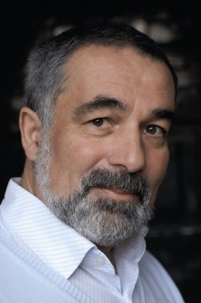
伯纳德·马克（Bernard Marck）一度担任《机场杂志》（Airport magazine）编辑，在弗拉马农出版社（Flammarion）出版了《伟大飞行员列传》（The Universal Aviation Dictionary），奠定了航空领域传记作家的声誉。此后，他不断跟多家媒体合作，包括《世界报》（Le Monde）和《国际航空》（Flight International）。

他的作品向众多读者和观众介绍伟大的飞行员，包括：

《盖尼莫叶的最后一次飞行》（The Last Flight of Guynemeyer），Acropolis, 1991
《女飞行员》（The Airwomen），Archipelago, 1993
《海伦·波切：天空的新娘》（Hélène Boucher, the bride of the air），Archipelago, 2003
《很久以前：梅莫兹》（Once Upon a Time: Mermoz），John Picollec,
《伟大飞行员列传》（The Universal Aviation Dictionary），Tallandier
他也参加编辑梅莫兹的未刊通信集《天空的先锋》（Défricheur du ciel）L’Archipel, 2001

谢谢您的阅读！
请将反馈信息发至：齐梦涵
安德鲁·纳伯格联合国际有限公司北京代表处
北京市海淀区中关村大街甲59号中国人民大学文化大厦1705室
邮编：100872
电话：010-82504206
传真：010-82504200
Email：nicole@nurnberg.com.cn
网址：http://www.nurnberg.com.cn
微博：http://weibo.com/nurnberg
豆瓣小站：http://site.douban.com/110577/

